**如何有效进行图文解码帮助学生理解文本**

**——林蓉工作室11月第一次研修活动**

又到了冬天。在这个略带一丝冷意的季节里，林蓉工作室一行6人于11月5日在四川大学西航港实验小学观摩了李佳蔚老师在工作室上的汇报课。

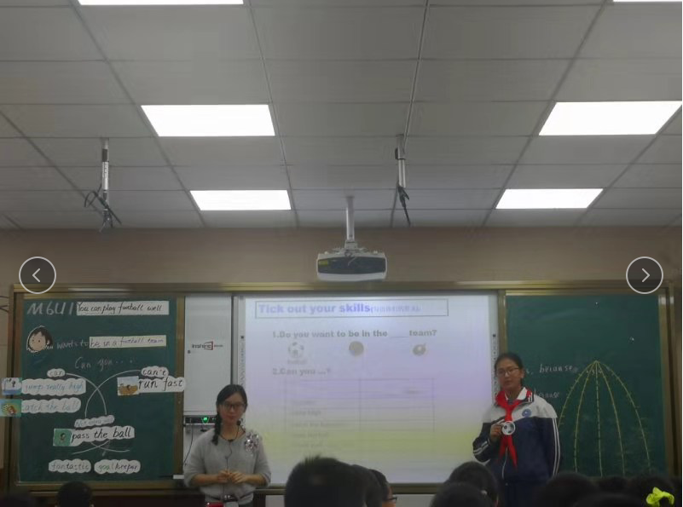

11月五日下午2点，林蓉导师携5名工作室学员：来自东升小学的邓婷和李佳蔚老师和来自棠湖小学南区的夏瑞雪老师， 来自双中附小的王丽老师和来自龙池小学的李秀美老师来到了四川大学西航港实验小学听李佳蔚的Can you play football well?这一节课。

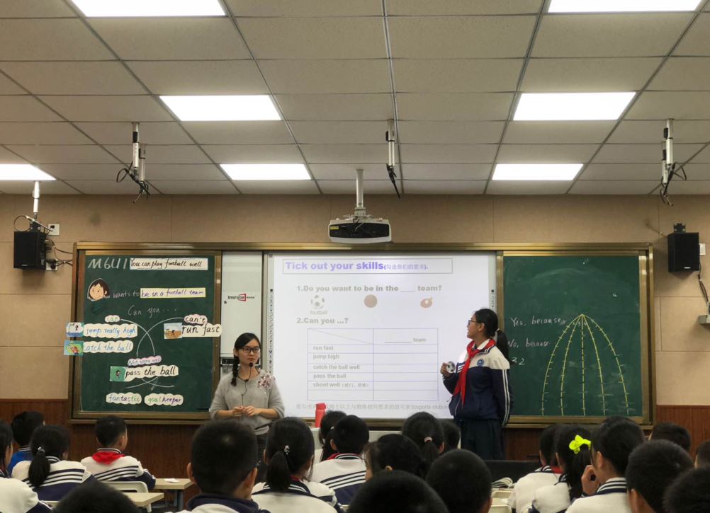

在上课的引入部分， 李佳蔚老师让学生先观看了一段视频， 通过看与运动有关的视频， 提高学生的兴趣， 激活学生的思维和已知知识。接着， 李佳蔚老师快速进入文本学习。因为本课是和运动有关的内容。在学习文本的时候， 李佳蔚老师非常注重学生的参与， 让学生做到了在玩中学， 在学中玩。例如， 在讲到pass the ball的时候， 李佳蔚老师并不是枯燥的教读单词， 而是让学生观看视频， 通过动态的视频， 让学生体验， 什么叫做pass the ball。而在学习jump really high这个really这个程度副词的时候。李佳蔚老师采取了让学生自己jump来体验的过程。李老师在黑板上布置了两个气球， 一个气球矮些， 一个气球高些。通过让学生自己跳， 来明白， very high和really high的区别。

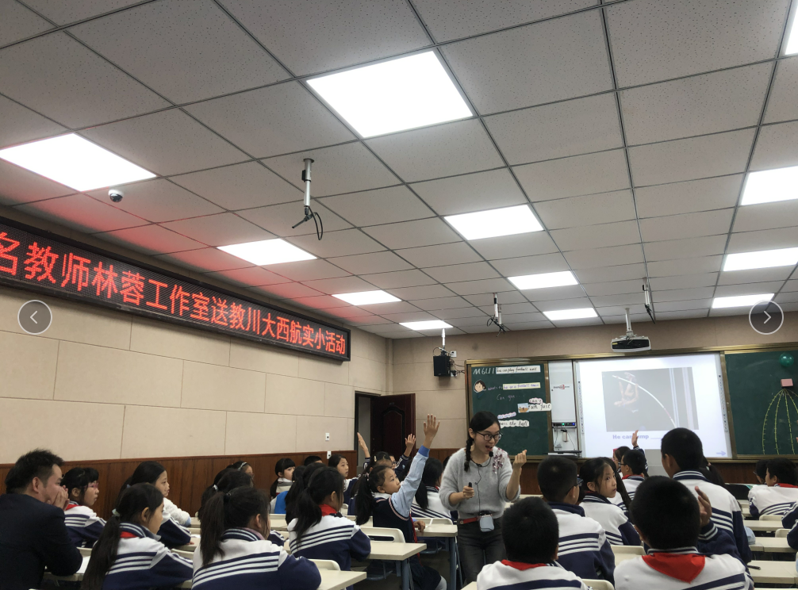

而在讲到catch the ball的时候， 李老师更是让学生自己上来参与到活动中。通过抛球， 让学生接球， 来操练catch the ball。并且通过是否能够接到球， 来让学生体验， 自己是否能够做到catch the ball well。而在讲到最后一步分的时候， 李老师通过让学生自行讨论的方式， 让学生感知和体验， lingling 是否能够加入到足球俱乐部。而在处理最后一幅图片的时候， 李老师通过让学生观察同学们的表情以及lingling 的动作，让学生预判lingling是否是一个好的守门员。

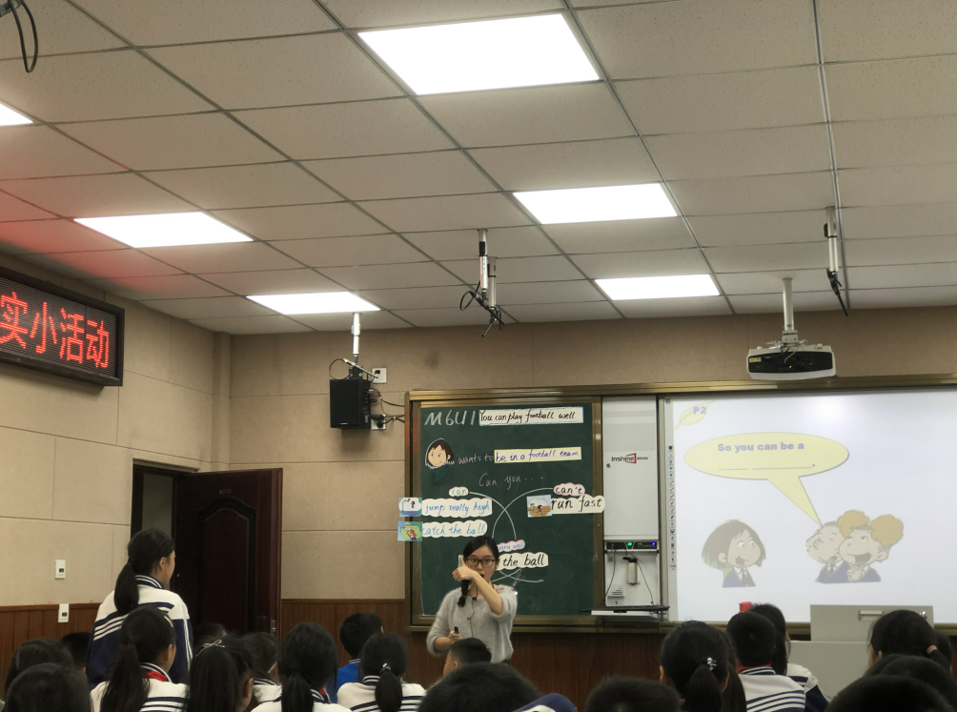

李佳蔚老师从logical , Kinesthetic, linguistic, visual等四方面对学生进行了培养。最后， 总结出，文本解读是基础， 问题涉及是关键， 思维培养是目标， 活动设计是途径。而最重要的就是要做到图文解码， 要通过观察图片中人物的表情， 动作， 来推测人物的想法以及预判故事的发展。

通过今天一天的教研活动， 我们感觉收获颇丰， 也更能够理解如何通过图文解码来帮助学生更好的理解文本。

文：李佳蔚

图：邓婷